**Assignment 1 - Web Development with SpringMVC and JPA**

—— 15301101 王伟军

使用SpringMVC, JPA 和Mysql数据库实现了用户的登录、注册以及用户数量统计的功能，同时通过web缓存来加快用户访问接口的速度，提供更好的用户体验。

## 一、项目结构

三层架构：

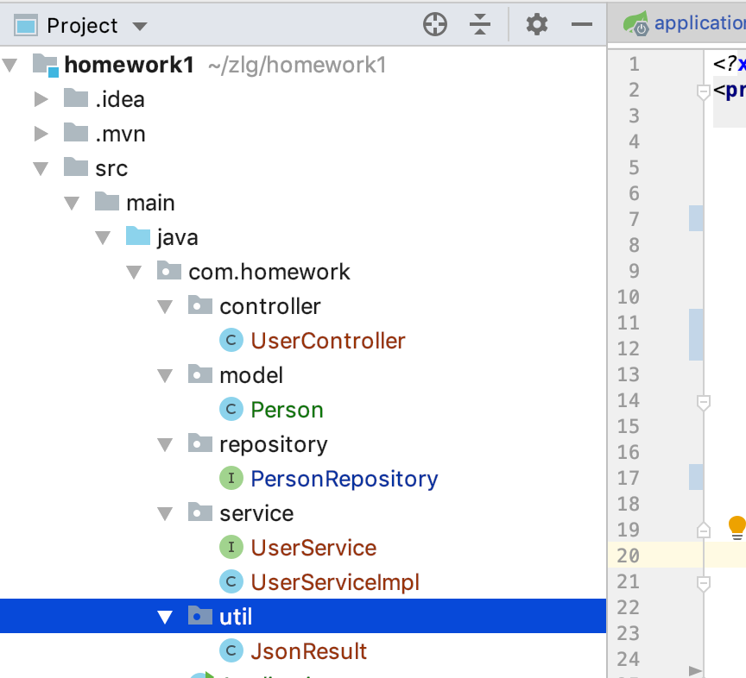

## 二、项目实现功能

用户登录：

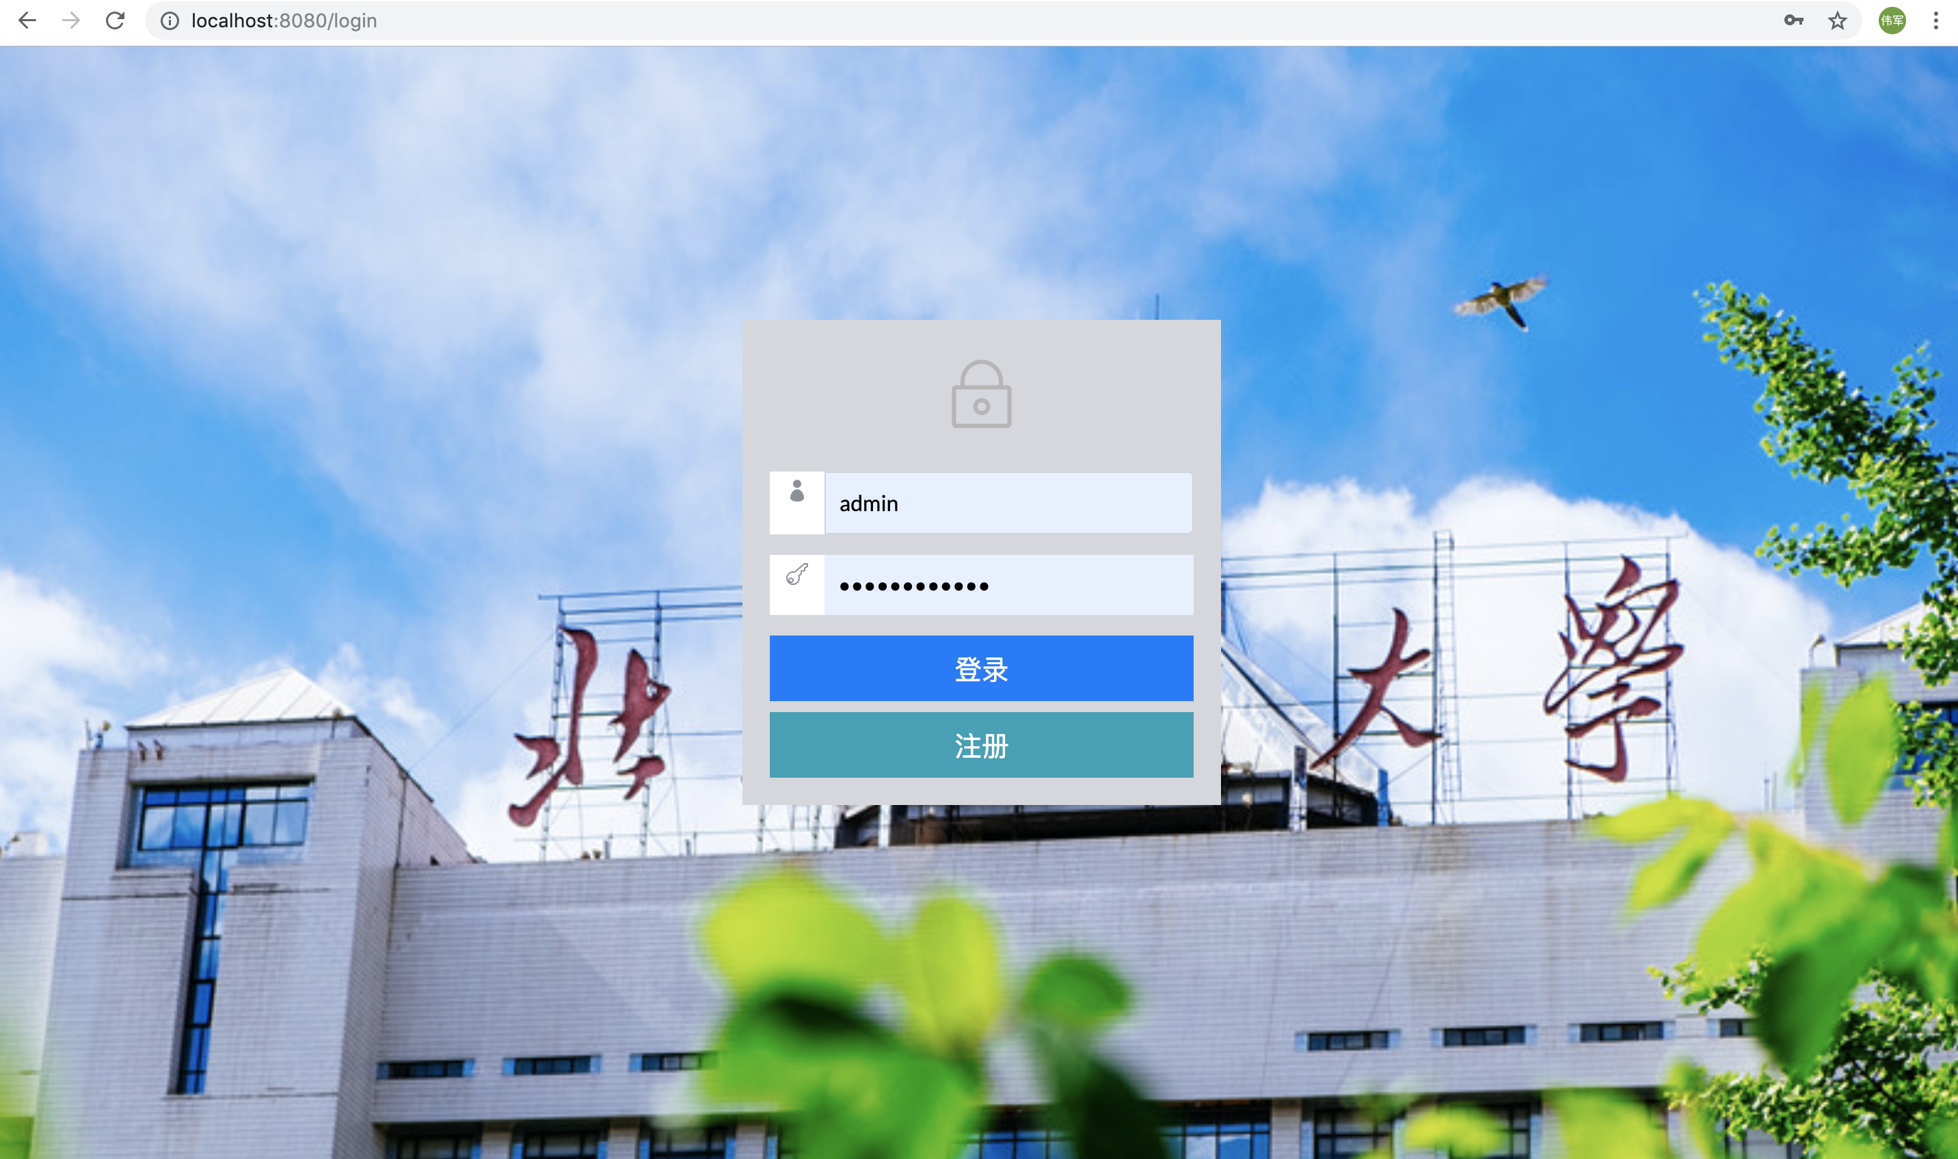

登录成功：

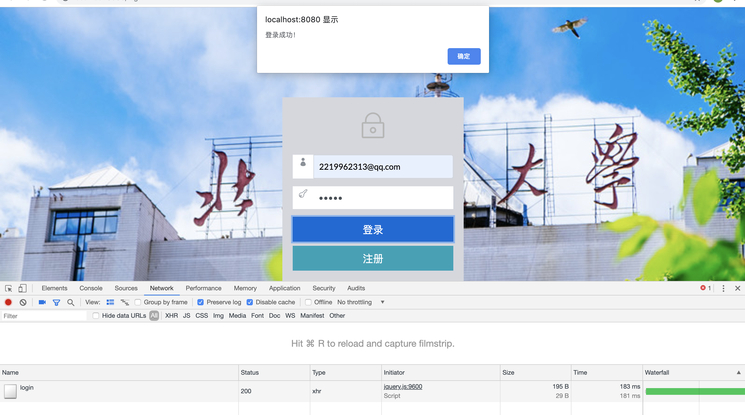

浏览器请求：

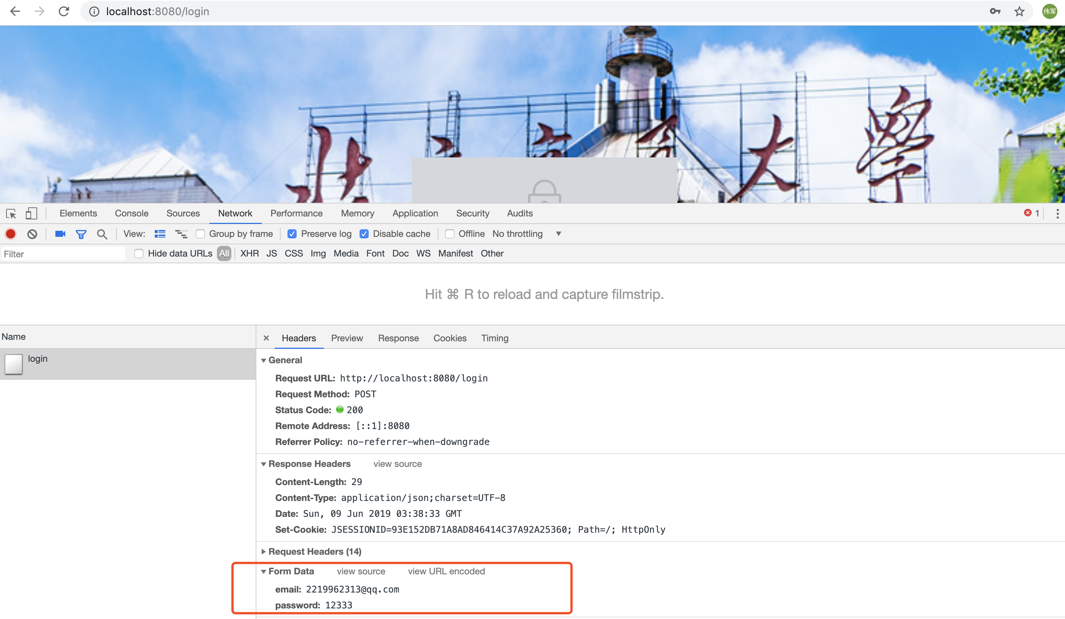

后端响应：

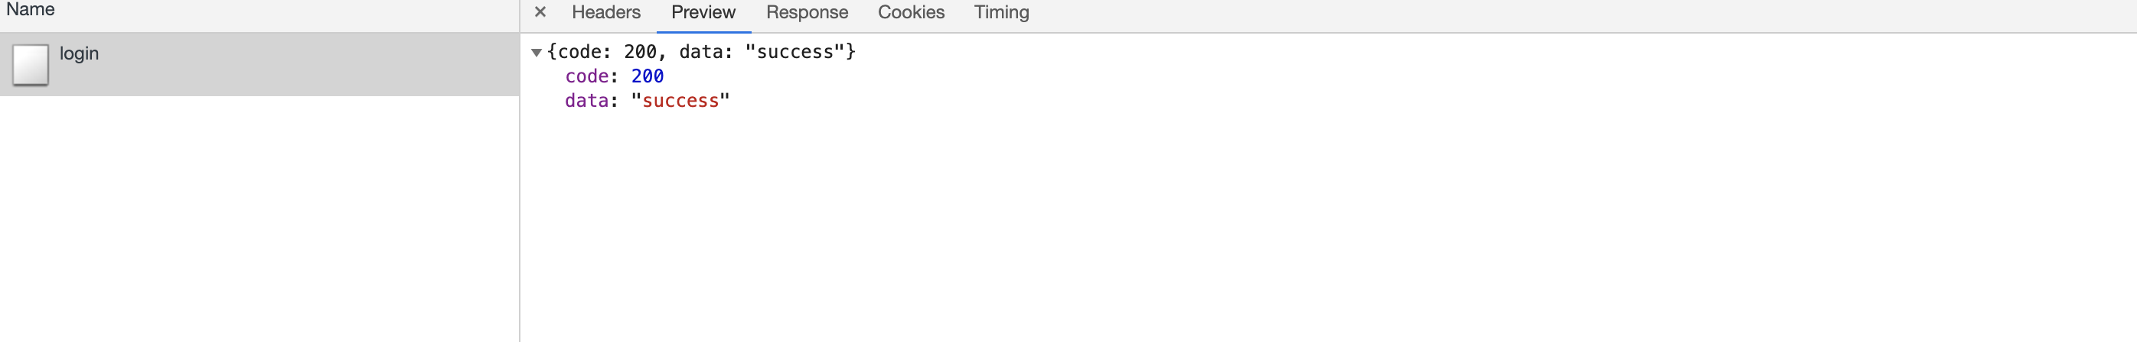

用户注册：

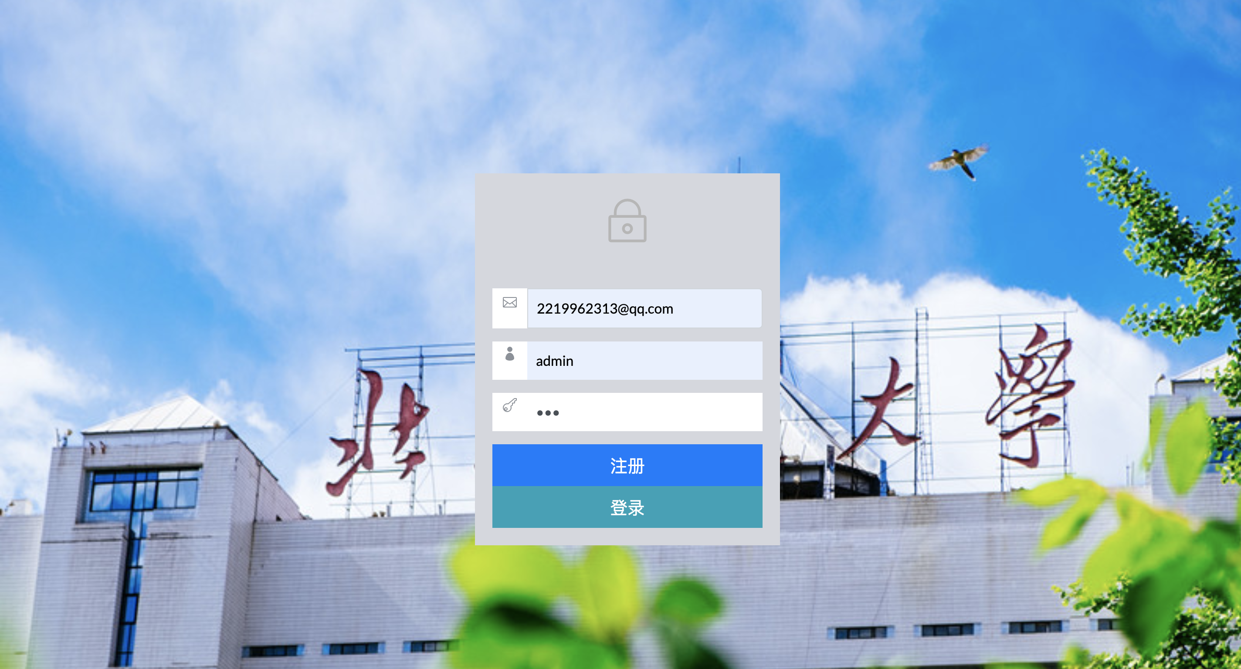

用户数量统计：

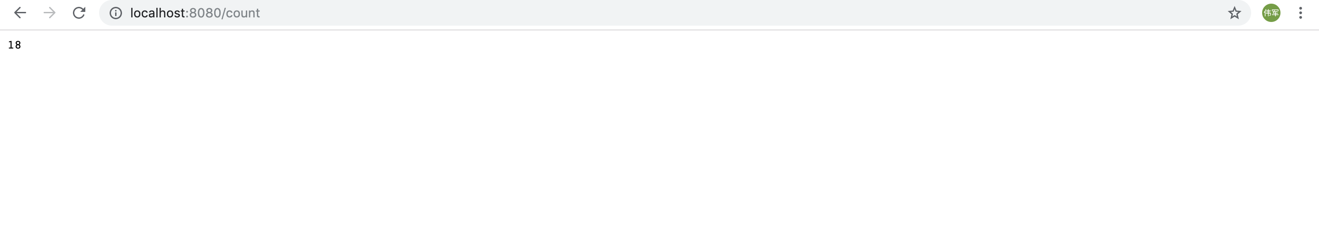

## 三、web缓存技术加快访问

通过@CacheConfig注解实现web缓存，加快用户访问速度。

